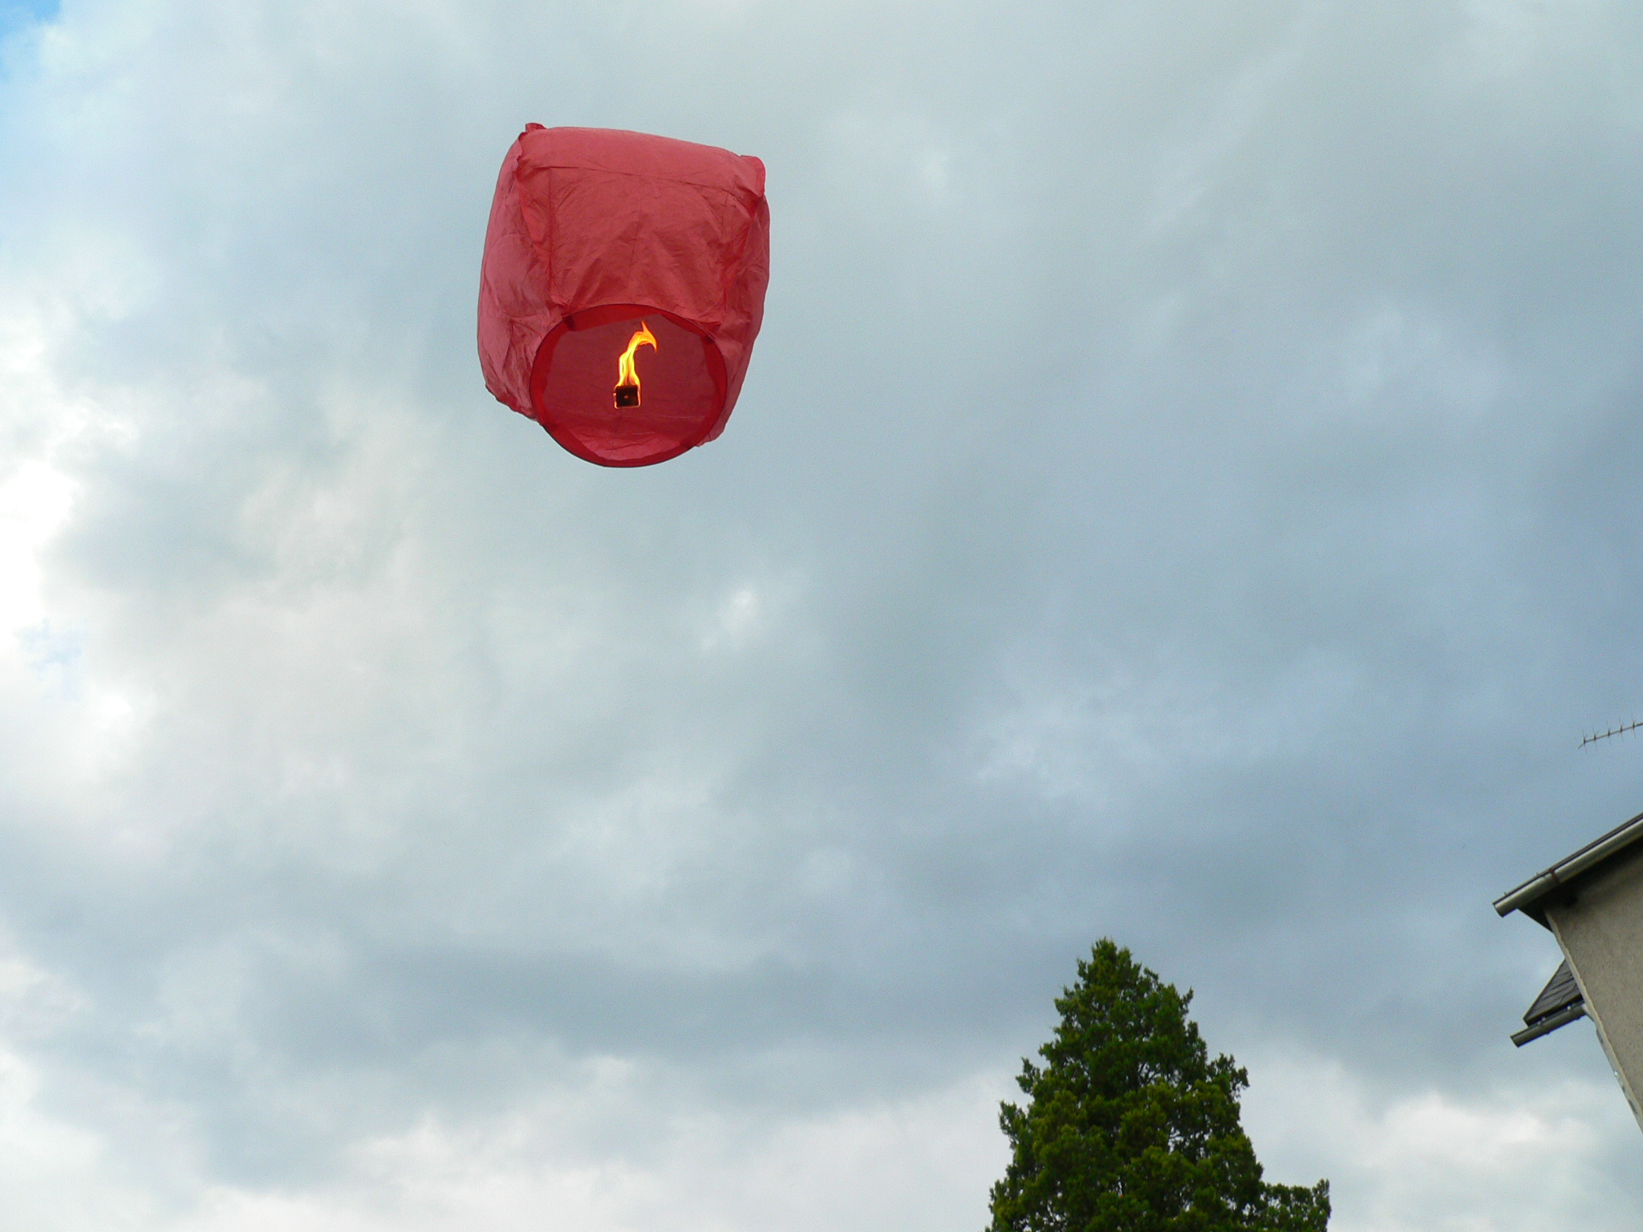


EU I – 2, D 9
Mgr. Linda Klimentová
Název : 1. a 2. fáze Studené války
Čas : 10- 15 minut
Cíl : Zopakování a osvojení učiva prvních dvou fází Studené války
Pomůcky : Interaktivní pero, pracovní list, psací potřeby, učebnice či sešit
Popis aktivity : Žák má za úkol doplnit vynechané části
textu, může použít učebnici, sešit.

1. a 2. fáze studené války

Doplň:
- Studená válka znamenala napětí mezi :
- Po válce stál v čele SSSR _________ a v čele USA _________.
- Zkratka NATO znamená :

- Hospodářská pomoc USA Evropě se jmenuje :
- Letecký most nad Berlínem =

- Zkratka SRN znamená :
- NDR =
- Korea byla po válce rozdělena na :

- Izrael vznikl roku :
10. Na izraelské vlajce je :
11. Po smrti Stalina se dostává k moci :
12. Mezi státy Indočíny patřily :
13. Suez leží v :
14. SSSR věznil německé zajatce ___ let.
15. Poznáš osobnost na fotografiích? Známá herečka.

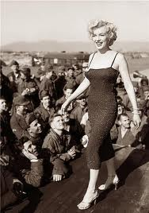

Zdroj: www.riflemansjournal.blogspot.com
www.nature.com

